FUN FOOTBAL 2019:
CIRCUITO A 8 STAZIONI PRIMI CALCI

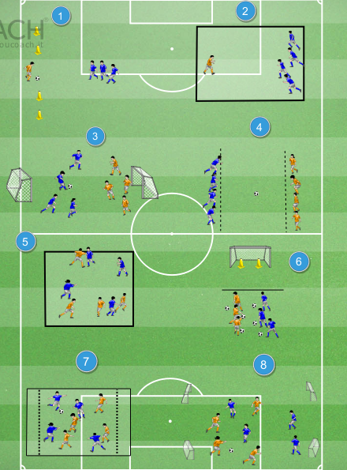

ELENCO DELLE STAZIONI DEL CIRCUITO PRIMI CALCI

- 1vs1 con due porticine
- Pesci nella rete
- Partita
- Fazzoletto con palla
- Scalpo
- Calciare con precisione
- Partita con la meta
- Partita 4 porte
SPIEGAZIONE GIOCHI:

Gioco n. 1 1VS1 con due porticine
1vs1 con 2 porte. L’azione parte dal difensore che, posizionato tra le due porticine che dovrà in seguito difendere, passa la palla al compagno che si trova di fronte a lui. Una volta ricevuta palla, l’attaccante avanza e decide liberamente se tirare in una delle due porte o dribblare il difensore prima di fare gol; se l’attaccante segna diventa difensore, se non riesce a fare gol invece si riposiziona in fila.

Gioco n. 2 Pesci nella rete
Un gruppo di bambini parte da un lato del campo, un bambino dalla parte opposta; al via il bambino che sarà da solo (pescatore) dovrà prendere più bambini possibile, che al loro volta diventeranno pescatori. Una volta che i pescatori saranno più numerosi, dovranno necessariamente tenersi per mano e prendere ulteriori bambini (pesci). Vince chi rimane “pesce” fino alla fine.
Dimensione campo 20 x 25 mt. (comunque gli spazi possono essere variati in proporzione al numero dei bambini).

Gioco n. 3 Partita
Si disputa una partitina 5>5 o 4>4.
Dimensioni campo 30 x 25 mt

Gioco n. 4 Fazzoletto con palla
I bambini sono suddivisi in due gruppi ed ognuno di loro ha un numero. Quando l’istruttore chiama il numero, i due bambini chiamati in causa, corrono per contendersi il pallone e sfidarsi in un 1vs1 cercando di portare il pallone nella rispettiva zona di partenza.
Utilizzare anche la variante del 2vs2. Distanza dal pallone 10m per ogni squadra.

Gioco n. 5 Scalpo
In uno spazio la metà dei bambini saranno con lo scalpo inserito nei pantaloncini nella parte posteriore, l’altra metà sarà senza; al via, i bambini senza scalpo dovranno “rubarlo” ai bambini che lo hanno. Chi ha perso lo scalpo, non può riprenderlo dallo stesso bambino.
Dimensioni campo 15 x 20 mt. (comunque gli spazi possono essere variati in proporzione al numero dei bambini).

Gioco n. 6 Calciare con precisione
Disposizione come da figura. n.1 pallone per ogni bambino.
Al via si calcia in porta senza oltrepassare la linea disposta a 7m dalla stessa, a seconda della zona in cui viene indirizzata la palla, viene assegnato il relativo punteggio, che si sommerà ai punti conquistati dai compagni di squadra. Se la palla finisce centralmente 1 punto, se finisce tra il cono e il palo 2 punti, se invece non entra in porta 0 punti. Il gioco finisce quando una squadra totalizza 10 punti. Si rinnova la sfida rimescolando le squadre.
Chi ha calciato recupera la palla e si porta in coda.
Distanza dei coni dal palo di 1,5 mt

Gioco n.7 Partita con la meta
Si dividono i bambini in due squadre, l’obiettivo è fermare il pallone nella zona di meta avversaria, ricevendo da un compagno in conduzione autonoma.
Dimensione campo 20x25m, linea di meta di 2mt. (comunque gli spazi possono essere variati in proporzione al numero dei bambini).

Gioco n. 8 Partita 4 porte
In un campo di 20x25 mt (comunque gli spazi possono essere variati in proporzione al numero dei bambini) due squadre si affrontano in una partita a 4 porte di dimensione 1,5m. Le porte possono essere realizzate anche con paletti/coni.

ISTRUZIONI GENERALI:
La manifestazione si svolgerà SABATO 25 MAGGIO 2019 a MACERATA e CASTELRAIMONDO (il ritrovo sarà alle ore 15.00, inizio alle ore 15.30, termine ore 18.00 rispettivamente presso il campo sportivo "Della Vittoria" e "Comunale" ospiti della Junior Macerata e della Folgore Castelraimondo).

- Ogni società dovrà essere provvista di 5 palloni n. 3/4 e di una muta di maglie ed una di casacchine;
- Ogni squadra presenterà 10 giocatori, accompagnato da un dirigente/tecnico. All’arrivo, le squadre si distribuiranno in 16 gruppi che saranno la risultante delle squadre mescolate e suddivise sul posto (due in ogni stazione). Ogni istruttore delle società partecipanti sarà indirizzato verso una stazione e sarà fisso per tutto il concentramento;
- In ogni stazione di gioco si confronteranno due gruppi di bambini, assistiti da due dirigenti/tecnici, che spiegheranno, prima del fischio d’inizio, l’attività da svolgere;
- Al fischio d’inizio (UNICO PER TUTTI), da parte del tecnico della società ospitante (responsabile della manifestazione) in ogni stazione si svolgeranno le i giochi/esercitazioni programmati;
- La durata di ogni gioco sarà di 8’;
- Al fischio di fine gioco/esercitazione (egualmente unico per tutti), si cambierà stazione di gioco muovendosi ordine cronologico dalla 1 alla 2 ecc…;
- L’intervallo tra un gioco/esercitazione e l’altro sarà di 3’, che saranno utilizzati per il cambio di stazione e per la spiegazione del gioco successivo da parte dei dirigenti/tecnici che accompagneranno i relativi gruppi.
- In tutte le stazioni gioco si possono applicare varianti (da parte dell’istruttore) per renderlo sempre “vivo”.

Dopo 4 giochi, se concordata, può essere prevista una pausa di 5’ per il ristoro.

